104學年度高級中等學校特色招生職業類科甄選入學術科測驗內容審查表
學校名稱(全銜) | 國立臺南高級工業職業學校
術科測驗日期 | 103年4月25日(六) | 科班名 | 板金科金屬創意特色班
術科測驗項目 | 空間概念三視圖判斷及素描
術科命題規範 | 命題規準 分析結果  具聯接性 術科測驗考題能聯結與對準九年一貫課程綱要領域之數學學習領域、自然與生活科技、綜合活動學習領域等能力指標。  有區別性 術科測驗考題符合數學推理、邏輯推理和空間關係等性向，能區別學生對機械群之學習興趣及發展潛能。  可操作性 術科測驗考題可運用繪圖工具及空間概念…等，經過主辦學校統一說明後，應考生能在一定時間內完成測驗。  明確說明 測驗學生識圖與製圖能力，以及空間幾何概念，並以投影原理繪製三視圖進行評分。
術科測驗內容及試題範例 | 1.【空間概念三視圖判斷】  試題範例及解答: 請按物體立體圖每面標示之英文符號，填答於相關三視圖括弧內  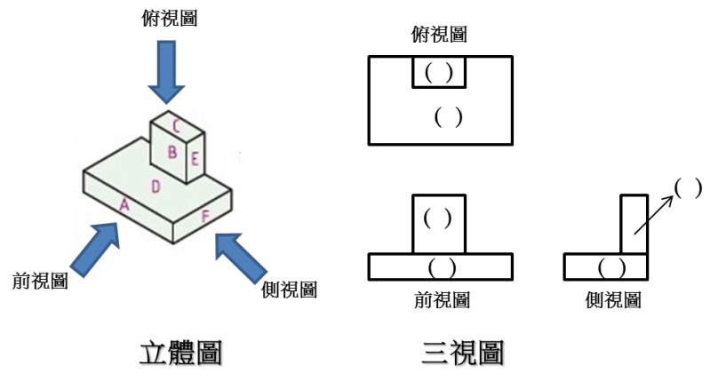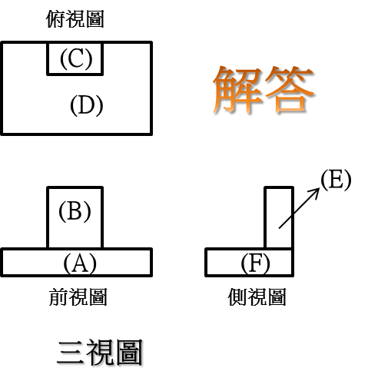
 | 2.素描：以黑色鉛筆將指定立體物件，以線條描繪出來，藉由物件寬度、高度及深度之變化，將物件之形體、結構及立體感表達出來。
術科評量規範 | 板金科評分項目 計分分數比例 評量規準  1 構圖 30% - 完全正確30分 - 大部分正確24分 - 部分正確18分 - 大部分不正確12分 - 完全不正確6分  2 技法(線條) 30% - 清晰、完整30分 - 大部分清晰、完整24分 - 部分清晰、完整18分 - 部分不清晰、完整12分 - 理念說明不清晰、完整6分  3 完整度 40% - 完全正確40分 - 大部分正確32分 - 部分正確24分 - 大部分不正確16分 - 完全不正確8分
術科測驗評分標準 | 1.【空間概念三視圖繪製】佔術科總分60%  (一)共10題，每題6個括弧〝( )〞填答，每個括弧〝( )〞1分。  2.【素描】佔術科總分40%  構圖 技法(線條) 完整度  30% 30% 40%

